Pressmeddelande

Stockholm, 20 augusti 2012
Färgstarka Fiat 500 Color Therapy till Sverige

I slutet av augusti är det säljstart för Fiat 500 Color Therapy. En prisvärd specialkollektion i Fiat 500-serien och en hyllning till de klassiska kulörer som spreds på Fiat 500 under 1960- och 1970-talet.

Fiat 500 är en av bilvärldens största succéer när det gäller bilar med retrodesign. Sedan säljstarten 2007 har den sålts i mer än 800.000 exemplar. Nu kommer specialkollektionen Color Therapy, som premiärvisades i mars på bilsalongen i Genève, som ny instegsmodell till den svenska marknaden.

Fiat 500 Color Therapy kommer i fem pastellkulörer: Beige Cappuccino, Giallo Sole (gul), Rosso Passione (röd), Azzurro Volare (blå) och Grigio Carrara (grå).

Pastellfärgarna matchas av vita detaljer både exteriört och interiört. Utanpå syns de vita backspegelkåporna, den nya ”hajfens” takantennen och hjulsidorna i vitt och krom. De sistnämnda är designade för att påminna om de vita fälgar ur-500:an hade när den kom 1957. Bilarnas respektive pastellkulörer matchas av att växelspaksknoppen, som är utformad som en biljardboll, bär samma färg som exteriören. Nyckelns kåpa är också unik för Color Therapy.

Fiat 500 Color Therapy kommer initialt med den snåla och beprövade fyrcylindriga 1,2-litersmotorn på 69 hk som är miljöbilsklassad, med CO2-utsläpp på 113 g/km. Senare i höst kommer även den nya 2-cylindriga TwinAir-motorn på 65 hk och som har ett CO2-utsläpp på 100 g/km.

Fiat 500 Color Therapy har hög utrustningsnivå med sju krockkuddar, manuell luftkonditionering, radio med MP3-spelare samt Start&Stop som standardutrustning. Color Therapy finns både som Coupé och Cabriolet.

Listpriset är 134.990 kronor men i samband med säljstarten erbjuds Fiat 500 Color Therapy till introduktionspriset 124.500 kronor.

Fiat 500 med ”sting”
En annan nyhet är att Fiat 500 kommer i en sportig ”Street” version i begränsad upplaga. Med inspiration från koncernens sportiga märke Abarth har Fiat tagit fram en version med TwinAir turbomotor på 0,9 liter och 85 hk, Start&Stop och med ett CO2-utsläpp på 95 g/km.

Det som verkligen får den här bilen att stå ut är att den är utrustad med ett ”Kit by Abarth” som inkluderar svarta 16-tums aluminiumfälgar med Abarth-skorpionen i hjulcentrum, spoiler, kjolpaket, sportpedaler samt dekaler på motorhuven. Pris från 159.990 kronor.

Fiat 500 Gucci nu även med TwinAir
Vår Gucci-version av Fiat 500 har blivit en riktig magnet som går särskilt bra hem hos modeintresserade bilkunder . En nyhet är att det nu går att få även Fiat 500 Gucci med TwinAir-motorn på 0,9 l och 85 hk.

Torbjörn Lundgren
PR Manager
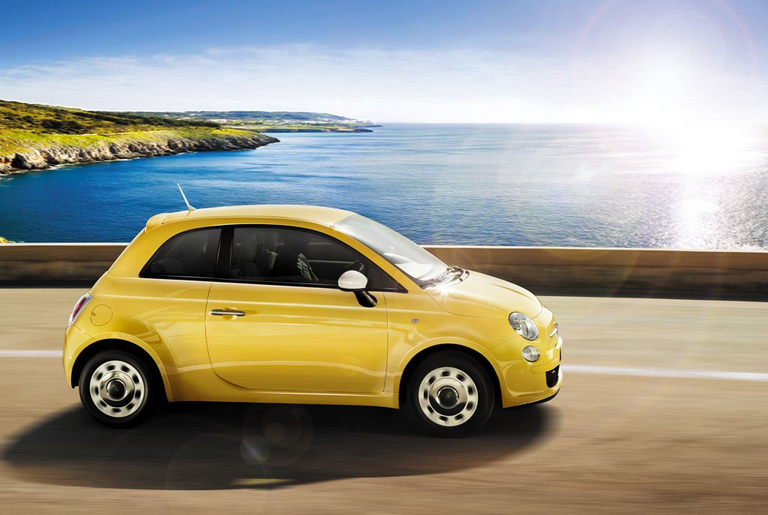
Bildtext: Fiat 500 kommer i höst med en ny instegsmodell med ännu starkare retrolook. Den finns med fem olika pastellfärger inspirerade av de klassiska kulörer som förr fanns på Fiat 500. Modellseriern kallas Color Therapy. På bilden i Giallo Sole (solgult) Bilder finns på www.fiatpress.se

